ДИДАКТИЧЕСКИЙ МАТЕРИАЛ

НА ТЕМЫ:

«Предварительный просмотр страницы перед выводом на печать»
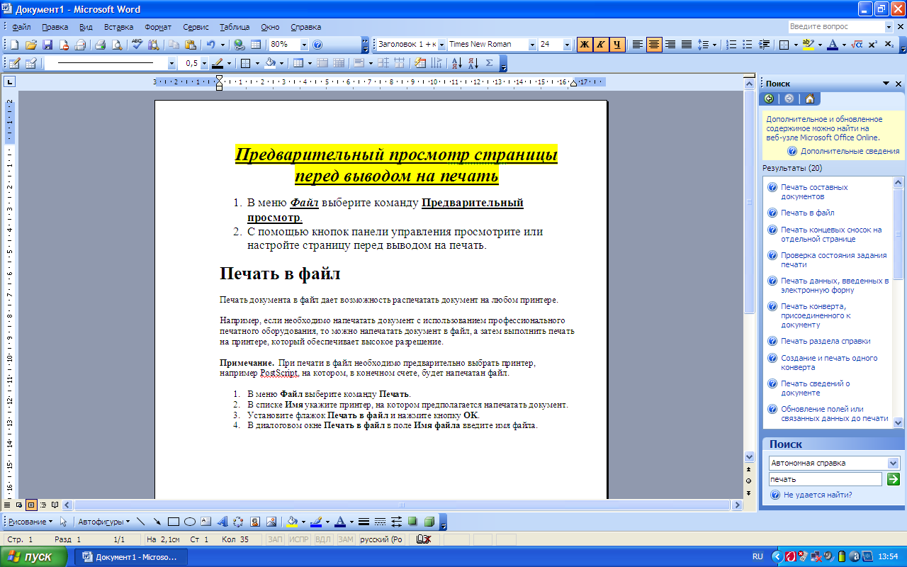
- В меню Файл выберите команду Предварительный просмотр.
- С помощью кнопок панели управления просмотрите или настройте страницу перед выводом на печать.

«Печать в файл»
Печать документа в файл дает возможность распечатать документ на любом принтере.
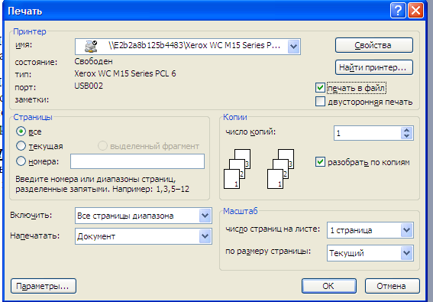
Например, если необходимо напечатать документ с использованием профессионального печатного оборудования, то можно напечатать документ в файл, а затем выполнить печать на принтере, который обеспечивает высокое разрешение.
Примечание. При печати в файл необходимо предварительно выбрать принтер, например Xerox WC M15 Series PCL6 на котором, в конечном счете, будет напечатан файл.
- В меню Файл выберите команду Печать.
- В списке Имя укажите принтер, на котором предполагается напечатать документ.
- Установите флажок Печать в файл и нажмите кнопку OK.
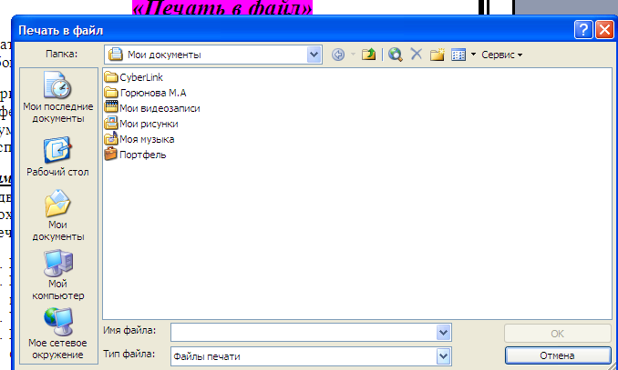
- В диалоговом окне Печать в файл в поле Имя файла введите имя файла.

